上海昌吉地质仪器有限公司产品简介
SYD-380型 石油产品硫含量试验器（燃灯法）

本仪器是按照中华人民共和国标准GB/T 380《石油产品硫含量测定法(燃灯法)》所规定的要求设计制造的，适用于测定雷德蒸气压力不高于600毫米汞柱的轻质石油产品(汽油、煤油等)的硫含量。

一、主要技术特点
1、本仪器的设计完全符合GB/T 380标准的要求。
2、本仪器为小型、台式、5试样工作方式，可同时进行5个试样的平行测试，测试效率高。
3、酒精燃灯由固定座限位，各酒精灯上下高度可调节，每组抽气量独立可调。
4、工作台面和竖立的安装板为不锈钢板，美观大方，清污方便。
本仪器最大的特点是：5路试样可同时测试，各路抽气量大小、酒精灯高低位置均独立可调，全不锈钢结构经久耐用。

二、主要技术参数及指标
1、工作电源： AC(220±10％)V、50Hz。
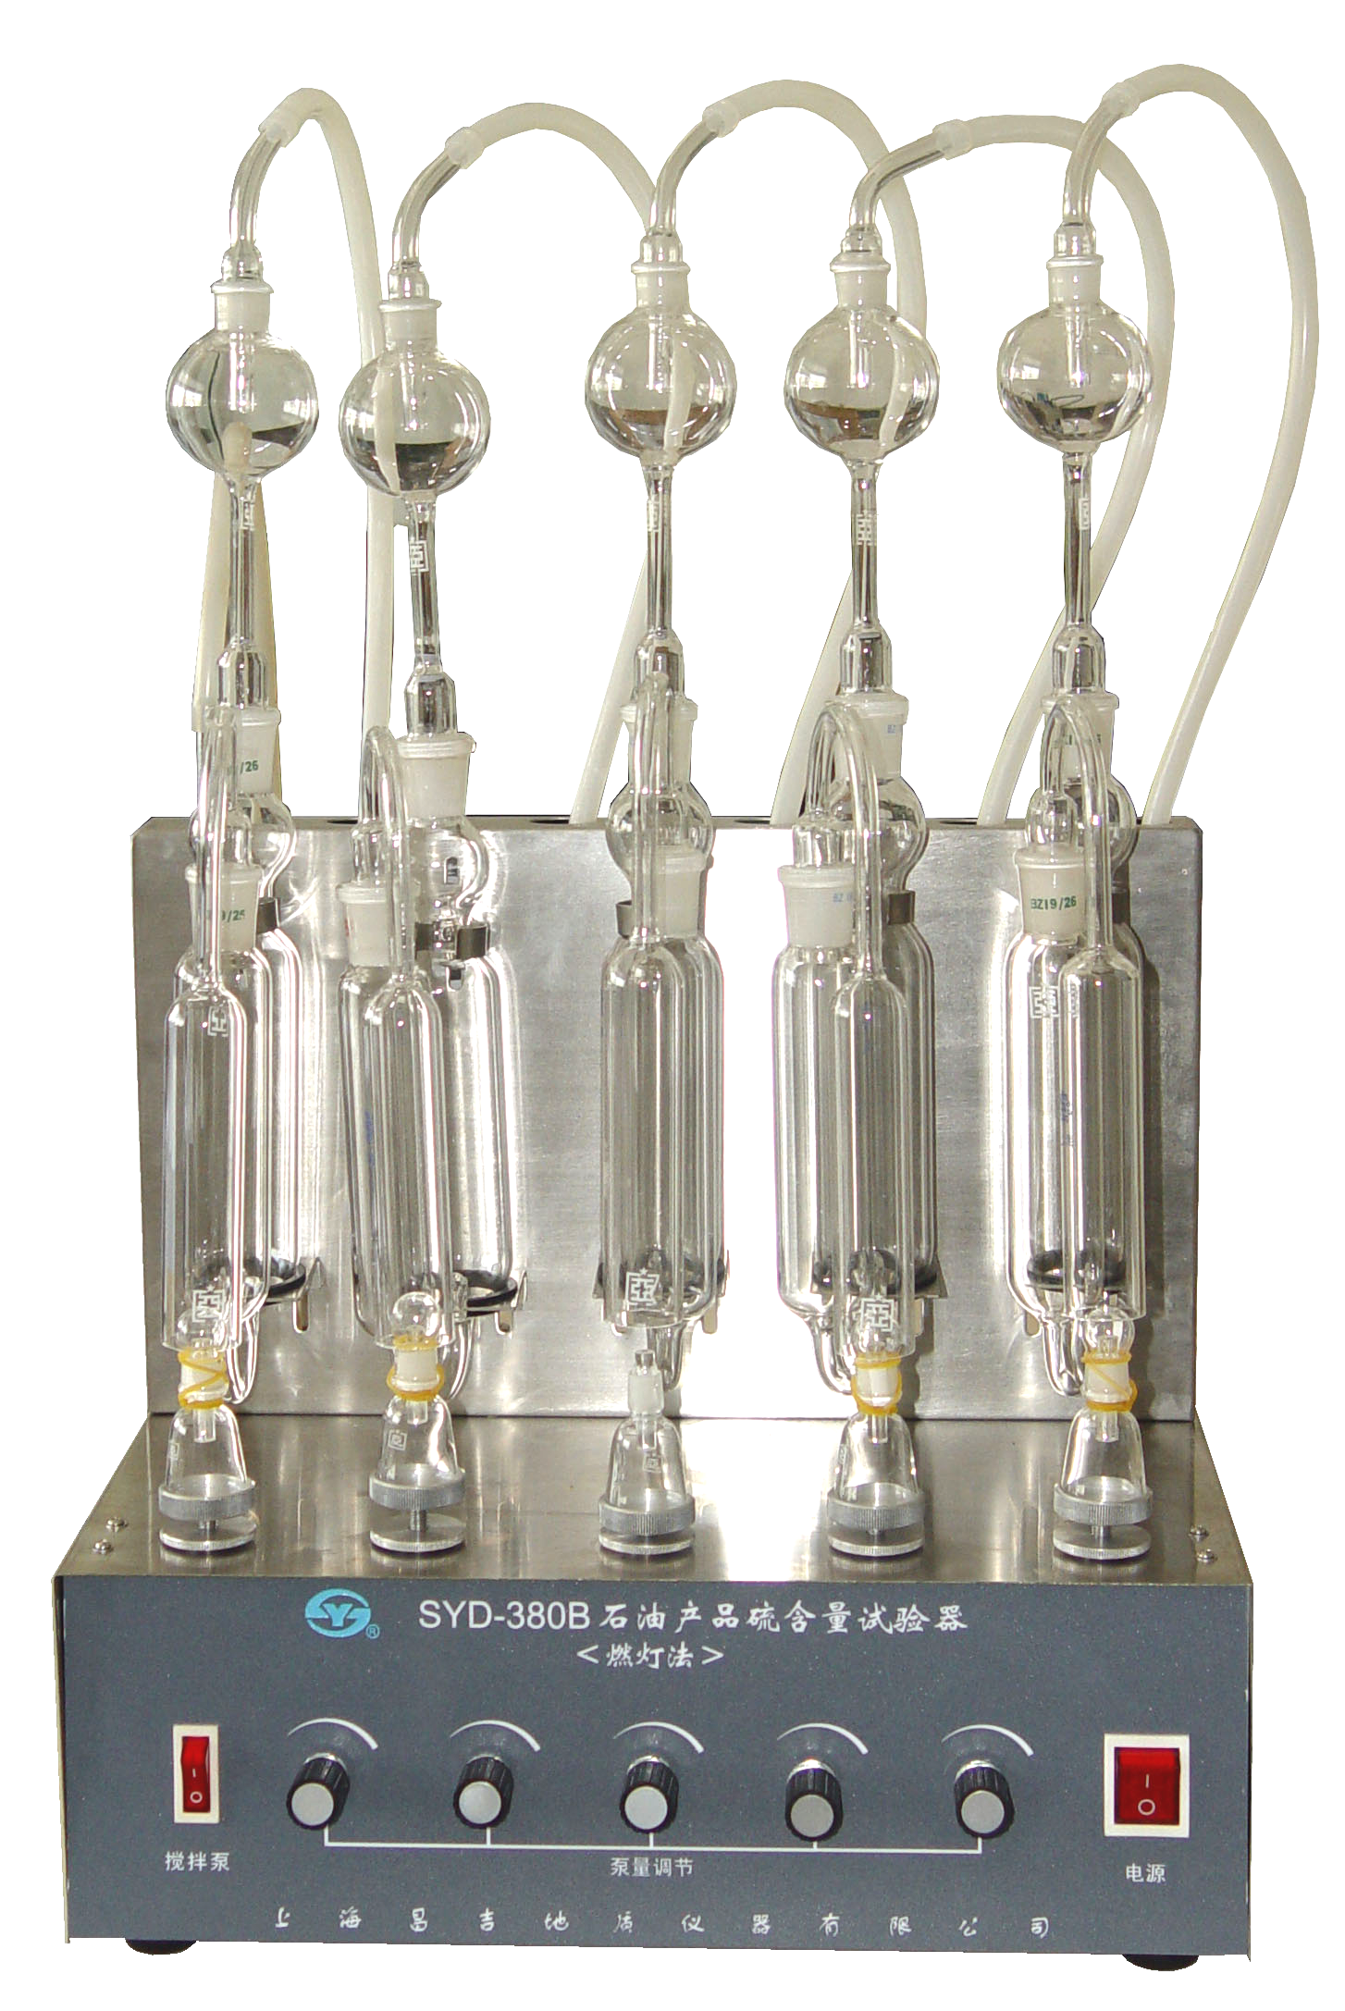
2、试样数量： 独立五组，每组可单独试验。
3、电磁泵： 主电磁泵独立五组，辅电磁泵（搅拌泵）一组。
4、真空抽气调节： 每组真空抽气量可由电位
器独立、无级调节。
5、燃灯调节： 每组燃灯可独立上下调节，
调节范围不小于15㎜。
6、结构材料： 工作台面和试管支架采用
不锈钢材料。
7、试管支架： 每组试管支架独立可调，
调节范围不小于20㎜。
8、环境温度： -10º ～40℃。
9、相对温度： ≤85％。
10、整机功耗： 不大于150W。
11、外形尺寸： 380㎜×320㎜×600㎜（长×宽×高，含试验器皿）。

五十年的研发制造经验铸就昌吉品牌！
同行业中率先通过ISO9001认证，请认准商标放心选型定购！

地址：上海浦东新区金高路2131弄 网址：http://www.shangyi17.com
电话：17621554455(销售) 021-58201756(销售)
邮箱：yilinkexue@163.com

